新 书 推 荐

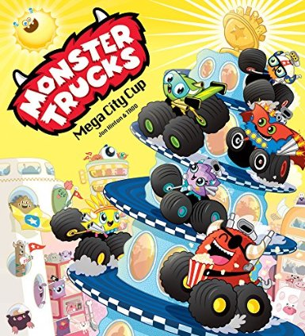
中文书名：怪兽汽车之城市杯赛
英文书名：Monster Trucks Mega City Cup
作 者：Jon Hinton and TADO
出 版 社：Scholastic UK
代理公司：ANA
出版日期：2015年1月
代理地区：中国大陆、台湾
审读资料：电子稿/样书
页 数：32页
类 型：儿童绘本

内容简介：

这些可不是普通的怪兽！
这些怪兽长着轮子！
它们是怪兽汽车！

令人翘首以待的城市杯赛终于要开始了。波特、牛顿、洛希、查克、菲兹、玛舍将各显神通，以神速穿越城市，谁会赢得冠军呢？可是，玛舍为了夺冠，换了路标。这下子，比赛都乱套了。最后会怎么样呢？

莫希怪兽和迪斯尼汽车的粉丝们会爱上这个色彩明艳的系列绘本！

核心卖点：

- 车轮怪兽闪亮登场
- 莫希怪兽系列的第二部，延续妙趣横生的风格
- 有趣、刺激，传达团队合作、关爱、互助、分享的主题
- 令莫希怪兽和迪斯尼汽车粉丝尖叫的作品
- 精彩的故事和明丽的图画赢得汽车爱好者的衷爱
- 图画出自知名设计师之手
- 电子书同步发行

作者简介：

乔恩·西顿（Jon Hinton），英国电视制片人。他因为工作的缘故，在世界各地飞来飞去。这是他的第一本图画书。目前，他居住在伦敦。

TADO，英国知名设计师组合。他们是MTV《耐克和弗吉》（Nike and Virgin）广告的制作人， 并设计了2013年红鼻子慈善日（Comic Relief's Red Nose Day）的恐龙标志。 TADO目前住在谢菲尔德。这是他们的第一部图画书。
邮箱地址：www.tado.co.uk@wearetado

内文图画：

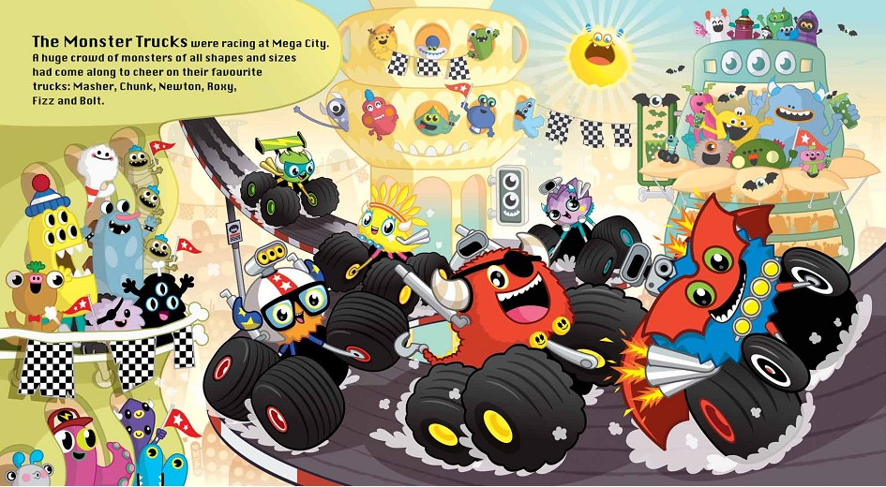

谢谢您的阅读！
请将回馈信息发至：黄家坤 （Jackie Huang）
安德鲁﹒纳伯格联合国际有限公司北京代表处
北京市海淀区中关村大街甲59号中国人民大学文化大厦1705室, 邮编：100872
电话：010-82504106
传真：010-82504200
Email: JHuang@nurnberg.com.cn
网址：www.nurnberg.com.cn
微博：http://weibo.com/nurnberg
豆瓣小站：http://site.douban.com/110577/
微信订阅号：安德鲁书讯

